**<https://taenoikwkaiendimw.blogspot.com/2013/11/blog-post.html>**

**"Βασιλιάς Ληρ"**, **Ουίλιαμ Σαίξπηρ**

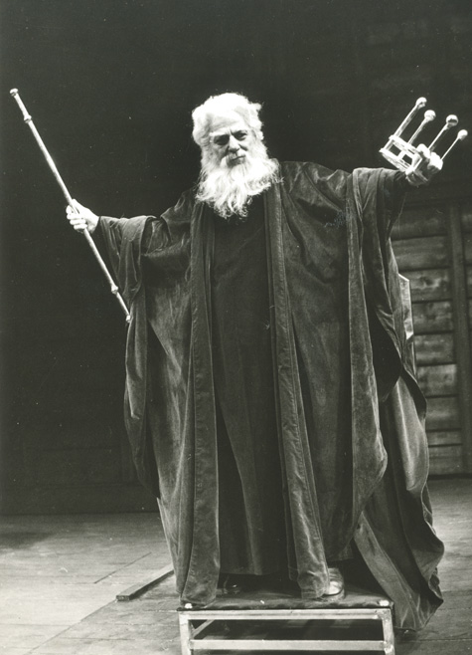

Αλέξης Μινωτής (Βασιλιάς Ληρ). Εθνικό Θέατρο, 1978

**Α. ΑΠΟΨΕΙΣ - ΣΚΕΨΕΙΣ ΓΙΑ ΤΟ ΕΡΓΟ**

-Ο Ληρ έζησε, γέρασε σ’ απόσταση από τους συνανθρώπους του, ξεμοναχιασμένος στον ψηλό του θρόνο. Είναι ένας γέρο-βασιλιάς-παιδί με τις ιδιοτροπίες του κακομαθημένου παιδιού, την απειρία του, τις αυθαιρεσίες, τη σκληρότητά του. Αλλά και το απονήρευτο, το εύπιστο, μια γενναιοδωρία που μόλις ισκιώνεται από τη φυσική του βιαιότητα... Δεσποτικός, τυφλωμένος από την παντοδυναμία του, παραμερίζει βίαια τον τίμιο και γενναίο Κεντ, τον πιο αξιόλογο άνθρωπο της Αυλής. Κι επειδή ο Κεντ είναι από τους ανθρώπους που σέβονται, αλλά δεν «έρπουν», ούτε τρομοκρατούνται, ο κεραυνός της βασιλικής της βασιλικής οργής ξεσπάει στο κεφάλι του. *(Άγγελος Τερζάκης, Η τραγωδία του Ληρ)*

- Ο Ληρ αποφασίζει να δώσει την περιουσία του αλλά να κρατήσει μια αφανή κυριότητα. Θέλει να ελέγχει ανά πάσα στιγμή τα πράγματα. Αλλά για την υπερεξουσία πρέπει να έχεις προετοιμάσει το έδαφος. Γιατί εδώ υπάρχει υπερεξουσία χωρίς αγάπη. Ρωτάει τις κόρες του «ποια με αγαπάει πιο πολύ;» ‘Όμως αυτό προσπαθεί να το εκμαιεύσει. Δεν το φρόντισε.

*(από συνέντευξη του Νικήτα Τσακίρογλου που ερμήνευσε τον ομώνυμο ρόλο στην παράσταση του ΚΘΒΕ σε σκηνοθεσία Στάθη Λιβαθινού το 2010)*

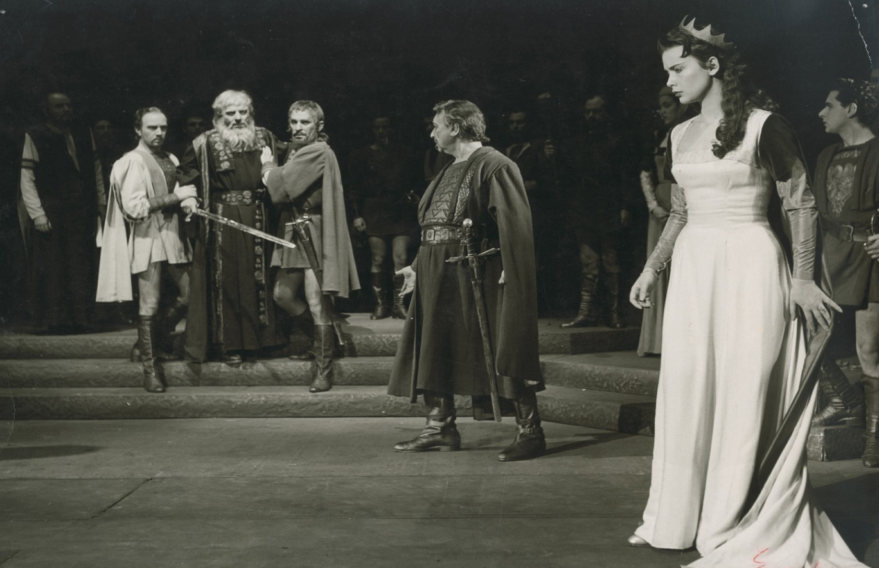

Βασιλεύς Ληρ  ο Αλέξης Μινωτής(1957) Εθνικό Θέατρο: Κεντρική Σκηνή

**ΠΑΡΑΛΛΗΛΗ ΑΝΑΓΝΩΣΗ**

**Β. Εξουσία και πατρική αγάπη: Ερωτόκριτος - Βασιλιάς Ληρ**

Την ίδια εποχή πάνω κάτω, που ο [**Ουίλλιαμ Σαίξπηρ**](http://el.wikipedia.org/wiki/%CE%9F%CF%85%CE%AF%CE%BB%CE%BB%CE%B9%CE%B1%CE%BC_%CE%A3%CE%B1%CE%AF%CE%BE%CF%80%CE%B7%CF%81) παρουσιάζει μπροστά στο βασιλιά Ιάκωβο Α΄ την τραγωδία του **"Βασιλιάς Ληρ"**, γραμμένη γύρω στα 1603-1606 , στη βενετοκρατούμενη Κρήτη γράφεται ‘**’**[**ο Ερωτόκριτος΄΄ του Βιτσέντζου Κορνάρου**](http://taenoikwkaiendimw.blogspot.gr/2013/10/blog-post_24.html).

**Ακολουθεί απόσπασμα από το Δ μέρος του Ερωτόκριτου. Να το διαβάσετε και να συγκρίνετε τη συμπεριφορά του βασιλιά απέναντι στην Αρετούσα με τη συμπεριφορά του Ληρ απέναντι στην Κορδέλια (έως 60 λ).**

(Να μελετήσετε πρώτα το εισαγωγικό σημείωμα στο έργο του Βιντσέντζου Κορνάρου, Ερωτόκριτος, από το σχολικό εγχειρίδιο)

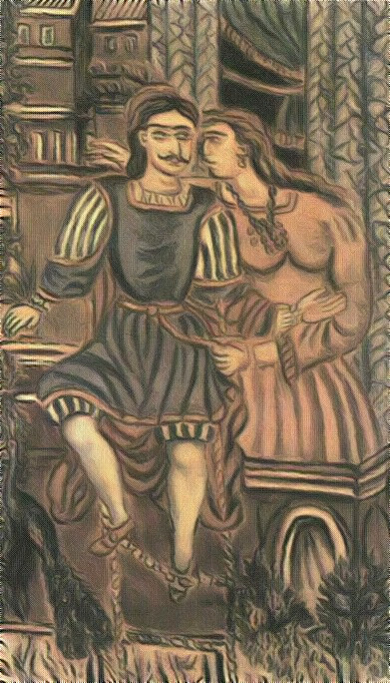

Θεόφιλος (Χατζημιχαήλ) (1871-1934),**Ερωτόκριτος και Αρετούσα** Μουσείο Λαϊκής Τέχνης, Αθήνα

**ΠOIHTHΣ**

Aν ήτον τίβετσι ήμερον εις την καρδιάν του Pήγα,

εδά όλα εξαναγριέψασι, τα μερωμένα εφύγα'.

Πάγει όξω, και με φρόνεψιν τους ξένους αποβγάνει,

και πιάνει το ζιμιό χαρτί, κοντύλι και μελάνι.                             460

K' ήγραψε, πως δεν ημπορεί για 'δά ν' αποφασίσει

 την παντρειάν, κι άλλον καιρό θέλουσι τη μιλήσει.

Γιατί είναι η Aρετ[ή] κακά, κι όλοι οι γιατροί του λέσι,

πως είναι το κακό χτικιό, και ζωντανή την κλαίσι.

Tο πράμα δείχνει δύσκολον, κι ωσάν συμπάθιο παίρνει,        465

κι ως εμισέψασι, ζιμιό, στην κάμερα γιαγέρνει.

Kαι μ' απονιά, ουδέ λύπησιν, εις το δεξόν του χέρι

τυλίσσει τσι πλεξούδες τση, κρατώντας το μαχαίρι.

Kαι κόβγει τσι, και ρίχτει τσι, σύγκρατες, δίχως πόνον,

οι ρίζες των χρουσών μαλλιών τής απομείναν μόνον.             470

Mαλλιά, που ερίχτα' σαϊτιές, και την καρδιά επληγώναν,

στη γην εσκορπιστήκασιν, κ' οι σκόνες τα κουκλώναν·

μαλλιά, που ελάμπαν πλιότερα παρά του Hλιού τσ' ακτίνες,

λύπηση δεν τως είχασιν οι μάνητες εκείνες.

K' η κεφαλή, που σ' ομορφιάν ποθές δεν είχε ταίρι,                   475

κουτρουλευτήν την ήφηκεν το αλύπητο μαχαίρι.

Mεγάλο πράμαν ήτονε τότες την ώρα κείνη,

το σίδερο αποκότησε, και κοφτερόν εγίνη.

Kαι πώς δεν εστομώθηκε, να μην την ασκημίσει,

να λυπηθεί τέτοιαν ομορφιά, να κάμει δίκιαν κρίση;                    480

(Mα σαν αρχίσει το κακόν, απομονή δεν έχει,

μα πάντα στο χερότερο γλακά, και πάντα τρέχει.)

Γλοτσά την, κωλοσύρνει την, στη φυλακήν τη βάνει,

ωσά θεριόν αλύπητον, όχι σαν Kύρης κάνει.

Τίβετσι: τίποτε | Μερωμένα: ήμερα | Ζιμιό: αμέσως | Κοντύλι: πένα για γράψιμο Χτικιό: Φυματίωση, δηλαδή κάθε τι που σε βασανίζει και εν δυνάμει μπορεί να σε αρρωστήσει. | Εμισεύω: φεύγω | Σαϊτιές: η κίνηση του βέλους| Μάνητα: οργή, θυμός, μανία, ταραχή | Κουτρουλευτή: κουρεμένος | Αποκότησε: αποτολμώ | Στομώνω: μη ακονισμένο ξίφος | Γλακώ: τρέχω | Αποκοτιά: θράσος, τόλμη